ข้อมูลพื้นฐานสนับสนุนการตรวจราชการ
ข้อมูลพื้นฐานของจังหวัดยโสธร
1. ข้อมูลด้านการเกษตรของจังหวัด
1.1 พื้นที่ทั้งหมด 2.601 (2,601,040 ไร่) ล้านไร่ เป็นพื้นที่เกษตรกรรม 1.618 (1,618,172.92 ไร่) ล้านไร่ (62.21 % ของพื้นที่ทั้งหมด) เป็นพื้นที่ปลูกข้าว 1.324 (1,324,041 ไร่) ล้านไร่ พืชไร่ 0.130 (130,257 ไร่) ล้านไร่ พืชสวน 0.123 (123,991 ไร่) ล้านไร่ ไม้ผล 0.00203 (2,031 ไร่) ล้านไร่ หญ้าเลี้ยงสัตว์ 0.052566 (52,566 ไร่) ล้านไร่ โดยมีพื้นที่ชลประทาน (ในเขตชลประทาน) 0.116 (116,116 ไร่) ล้านไร่ (7.17 % ของพื้นที่เกษตรกรรม)
  - สถานการณ์ด้านทรัพยากรการผลิตและแนวโน้ม
1) ปริมาณน้ำภาพรวมจังหวัด 62.25 ล้าน ลบ.ม. (ข้อมูล ณ วันที่ 5 พฤศจิกายน 2566)
2) ปริมาณน้ำฝนสะสม ตั้งแต่วันที่ 1 มกราคม 2566 ถึง 31 ตุลาคม 2566 เท่ากับ 1,492.2 มม.
3) ความต้องการใช้น้ำของจังหวัดจำแนก 4 ด้าน (ฤดูฝนในเขตชลประทาน)
- อุปโภคบริโภค 6.71 ลบ.ม. ระยะเวลา 6 เดือน (180 วัน)
- ระบบนิเวศน์ 43.92 ลบ.ม. ระยะเวลา 6 เดือน (180 วัน)
- เกษตรกรรม 31.76 ลบ.ม.
- อุตสาหกรรม - ลบ.ม.
- อื่นๆ 3.68 ลบ.ม.
4) การใช้ประโยชน์และความเหมาะสมของดินเพื่อการเพาะปลูกข้าว (Agri-Map analytic)
- พื้นที่ทำการเกษตรที่เหมาะสม 1,142,138.14 ไร่
- พื้นที่ทำการเกษตรที่ไม่เหมาะสม 324,620.17 ไร่
การใช้ประโยชน์และความเหมาะสมของดินเพื่อการเพาะปลูกอ้อย (Agri-Map analytic)
- พื้นที่ทำการเกษตรที่เหมาะสม 102,325.26 ไร่
- พื้นที่ทำการเกษตรที่ไม่เหมาะสม 568.30 ไร่
การใช้ประโยชน์และความเหมาะสมของดินเพื่อการเพาะปลูกมันสำปะหลัง (Agri-Map analytic)
- พื้นที่ทำการเกษตรที่เหมาะสม 131,128.15 ไร่
- พื้นที่ทำการเกษตรที่ไม่เหมาะสม 155.12 ไร่
การใช้ประโยชน์และความเหมาะสมของดินเพื่อการเพาะปลูกยางพารา (Agri-Map analytic)
- พื้นที่ทำการเกษตรที่เหมาะสม 102,202.65 ไร่
- พื้นที่ทำการเกษตรที่ไม่เหมาะสม 500.88 ไร่
1.3 ขนาดเศรษฐกิจของจังหวัด (GPP) มีมูลค่า 29,709 ล้านบาท (ปี 2563) จำนวนประชากร 534,500 คน เป็นภาคการเกษตร 95,149 ครัวเรือน และเป็นแรงงานภาคเกษตรกร 177,500 คน
1.4 พืชเศรษฐกิจที่สำคัญ ได้แก่
1) ข้าวนาปี พื้นที่ 1,324,041 ไร่ เกษตรกร 100,606 ครัวเรือน ผลผลิต 373 กก./ไร่ ราคา 15,000 บาท/ตัน
2) ข้าวนาปรัง พื้นที่ 67,399 ไร่ เกษตรกร 4,690 ครัวเรือน ผลผลิต 563 กก./ไร่ ราคา 8,000 บาท/ตัน
3) มันสำปะหลัง พื้นที่ 90,167 ไร่ เกษตรกร 10,314 ครัวเรือน ผลผลิต 3,530 กก./ไร่ ราคา 3,000 บาท/ตัน
4) ยางพารา พื้นที่ 117,592.92 ไร่ เกษตรกร 12,512 ครัวเรือน ผลผลิต 211 กก./ไร่ ราคา 23,000 บาท/ตัน
5) อ้อยโรงงาน พื้นที่ 38,538 ไร่ เกษตรกร 1,183 ครัวเรือน ผลผลิต 9,850 กก./ไร่ ราคา 900 บาท/ตัน
6) ปาล์มน้ำมัน พื้นที่ 4,107 ไร่ เกษตรกร 504 ครัวเรือน ผลผลิต 1,060 กก./ไร่ ราคา 4,300 บาท/ตัน
7) หอมแดง พื้นที่ 1,345 ไร่ เกษตรกร 259 ครัวเรือน ผลผลิต 3,553 กก./ไร่ ราคา 35,000 บาท/ตัน (หอมแห้ง)
8) แตงโม พื้นที่ 728 ไร่ เกษตรกร 565 ครัวเรือน ผลผลิต 3,150 กก./ไร่ ราคา 25,000 บาท/ตัน
9) ถั่วลิสง พื้นที่ 1,552 ไร่ เกษตรกร 555 ครัวเรือน ผลผลิต 268 กก./ไร่ ราคา 40,000 บาท/ตัน (ราคาฝักสด)
1.5 สัตว์เศรษฐกิจที่สำคัญ ได้แก่
1) โคเนื้อ จำนวน 169,295 ตัว เกษตรกร 36,077 ราย
2) กระบือ จำนวน 30,532 ตัว เกษตรกร 7,328 ราย
3) ไก่ จำนวน 1,846,832 ตัว เกษตรกร 40,475 ราย
4) เป็ด จำนวน 33,153 ตัว เกษตรกร 996 ราย
5) แพะ จำนวน 2,097 ตัว เกษตรกร 133 ราย
6) สุกร จำนวน 59,421 ตัว เกษตรกร 1,380 ราย
7) แกะ จำนวน 102 ตัว เกษตรกร 5 ราย
1.6 สินค้าเด่น/สินค้า GI ได้แก่ ข้าว ปลูกในพื้นที่ อำเภอมหาชนะชัย ตำบลผือฮี อำเภอค้อวัง จำนวน 2 ตำบล คือ ตำบลกุดน้ำใส และตำบลน้ำอ้อม กลุ่มเครือข่ายวิสาหกิจชุมชนเกษตรกรรมยั่งยืนน้ำอ้อม อำเภอค้อวัง จ.ยโสธร จำนวนสมาชิก 474 ราย พื้นที่ทั้งหมด 8,140.20 ไร่ ผลผลิต 4,070,100 กิโลกรัม (ปี 2565/2566)
  - สินค้า OTOP 10 อันดับแรกของจังหวัด ประจำปี 2566 (เดือนตุลาคม) ได้แก่
- กลุ่มเครือข่ายวิสาหกิจชุมชนเกษตรกรรมยั่งยืนน้ำอ้อม ตำบลน้ำอ้อม อำเภอค้อวัง ผลิตภัณฑ์ข้าว ไม่ส่งผลิตภัณฑ์เข้าคัดสรร รายได้รวม 13,230,000 บาท
- แม่แย้ม จันใด 73 ม.1 ตำบลศรีฐาน อำเภอป่าติ้ว รายได้รวม 9,300,000 บาท
- โรงสีกิจพงษ์ ม.12 ตำบลสามแยก อำเภอเลิงนกทา รายได้รวม 7,189,568 บาท
- OTOP CENTER YASOTHON (พัฒนะ งามสาย) 111 ม.2 ตำบลกระจาย อำเภอป่าติ้ว รายได้รวม 6,530,000 บาท
- กลุ่มพัฒนาการจักสาน บ้านทุ่งนางโอก ม.3 ตำบลทุ่งนางโอก อำเภอเมืองยโสธร รายได้รวม 1,961,000 บาท
- พลอยรุ่งเรืองหมอนขิต 156/2 ม.2 ตำบลศรีฐาน อำเภอป่าติ้ว รายได้รวม 5,540,000 บาท
- แม่เรืองหมอนขิด MAERUANG MORN-KHIT 90 ม.4 ตำบลศรีฐาน อำเภอป่าติ้ว รายได้รวม 5,320,000 บาท
- นางนิตย์ จันใด 184 ม.2 ตำบลศรีฐาน อำเภอป่าติ้ว รายได้รวม 4,890,000 บาท
- ร้านอุมาพรหมอนขิด 206/1 ม.1 ตำบลศรีฐาน อำเภอป่าติ้ว รวมรายได้ 4,220,000 บาท
- กลุ่มสตรีปลูกหอม กระเทียม บ้านแข่ ม.7 ตำบลฟ้าห่วน อำเภอค้อวัง รายได้รวม 3,767,000 บาท
  - โครงการชุมชนท่องเที่ยว OTOP นวัตวิถี
ชุมชนบ้านห้วยสะแบก ตำบลโคกสำราญ อำเภอเลิงนกทา เป็นหนึ่งชุมชนที่มีโครงการชุมชนท่องเที่ยว OTOP นวัตวิถีเข้าถึง ซึ่งดำเนินการ ณ ขัวเพอเลอ เป็นชุมชนท่องเที่ยวเชิงเกษตร สำนักงานเกษตรและสหกรณ์จังหวัดยโสธร ได้เข้าไปส่งเสริมชุมชนนี้ให้ทำเกษตรทฤษฎีใหม่ และจัดตั้งโรงเรียนเกษตรอินทรีย์วิถียโสธร เพื่อขับเคลื่อนและพัฒนาเกษตรอินทรีย์ของจังหวัดให้ขยายผลเพิ่มมากขึ้น และยังทำให้เกิดกิจกรรมต่างๆ อย่างต่อเนื่อง เป็นจุดดึงดูดนักท่องเที่ยวอีกจุดหนึ่งที่ทีกิจกรรมเชิงเกษตรให้นักท่องเที่ยวหลงใหล
  - สหกรณ์การเกษตร
1. จำนวนสหกรณ์การเกษตรในจังหวัด 49 สหกรณ์ สมาชิกสหกรณ์ 107,986 ราย
2. ผลการจัดมาตรฐานสหกรณ์ 2566 (เดือน สิงหาคม)
สหกรณ์ที่นำมาจัดมาตรฐานในปี 2566
จำนวน ......31...... แห่ง มีผลการประเมินแล้ว ดังนี้
ผ่าน จำนวน .20. แห่ง
ไม่ผ่าน จำนวน .11. แห่ง
ยังไม่ออกผลประเมิน จำนวน …-... แห่ง
สหกรณ์ที่ไม่นำมาจัดมาตรฐานในปี 2566
จำนวน ......18..... แห่ง เนื่องจาก
จัดตั้งไม่ครบ 2 ปี จำนวน ...-... แห่ง
หยุดดำเนินงาน จำนวน ...-... แห่ง
เลิก/ชำระบัญชี จำนวน ...18... แห่ง

3. มูลค่าธุรกิจสหกรณ์ 54,125,077.45 ล้านบาท

2. ข้อมูลการรับรองมาตรฐานสินค้าเกษตรปลอดภัยของจังหวัด (ข้อมูล ปี 2565)
2.1 พื้นที่การทำเกษตรอินทรีย์ รวม 43,104.4225 ไร่ เกษตรกร 6,163 ราย เข้าสู่ระบบการรับรอง 43,104.4225 ไร่ เกษตรกร 6,163 ราย แยกตามมาตรฐานดังนี้
2.1.1 มาตรฐาน Organic Thailand เกษตรกร 2,572 ราย พื้นที่ 18,342.2225 ไร่
2.1.2 มาตรฐานต่างประเทศ (IFOAM,USDA,etc.) เกษตรกร 27 ราย พื้นที่ 371 ไร่
2.1.3 มาตรฐาน PGS เกษตรกร 3,564 ราย พื้นที่ 24,391.20 ไร่
หมายเหตุ : 1. เกษตรกร T1 หมายถึง เกษตรกรที่ผ่านการตรวจรับรองจาก CoO ให้เข้าร่วมโครงการฯ เพื่อเตรียมความพร้อมสำหรับการตรวจรับรอง เข้าสู่ระยะปรับเปลี่ยน เตรียมขึ้นเป็น T2
2. เกษตรกร T2 หมายถึง เกษตรกรที่ผ่านการตรวจรับรองเป็นระยะปรับเปลี่ยน เตรียมขึ้นเป็น T3
3. เกษตรกร T3 หมายถึง เกษตรกรที่ผ่านการตรวจรับรองมาตรฐาน Organic Thailand เรียบร้อยแล้ว
ชนิดสินค้าในระบบอินทรีย์ | จำนวนราย | จำนวนไร่
1) ข้าว T1  (เตรียมความพรอมสำหรับการตรวจรับรอง)  ข้าว T2  (ผ่านการตรวจรับรองเป็นระยะปรับเปลี่ยน)  ข้าว T3 (รับรองมาตรฐาน Organic Thailand) | 0  0  0 | 0  0  0
ชนิดสินค้าในระบบอินทรีย์ | จำนวนราย/แปลง | จำนวนไร่
2) พืช (แปลง)  ปรับเปลี่ยน  รับรองแล้ว | 6,163  0  6,163 | 43,104.4225  0  43,104.4225
รวมทั้งสิ้น | 6,163 | 43,104.4225

2.2 การรับรอง GAP ด้านพืช เกษตรกรรวม 676 ราย/แปลง พื้นที่ 1,023.66 ไร่ ด้านประมง บ่อดินเกษตรกร 45 ราย พื้นที่ 63.90 ไร่ กระชัง เกษตรกร - ราย พื้นที่ - ไร่ (-/ตรม.) และด้านปศุสัตว์ จำนวน 343 ฟาร์ม ประกอบด้วย ฟาร์ม GFM จำนวน 239 ฟาร์ม/ราย ได้แก่ ไก่พื้นเมือง 183 ฟาร์ม กระบือ 2 ฟาร์ม โคเนื้อ 32 ฟาร์ม แพะ 1 ฟาร์ม สุกร 20 ฟาร์ม ไก่ไข่ 1 ฟาร์ม และฟาร์ม GAP จำนวน 104 ฟาร์ม/ราย ได้แก่ ไก่เนื้อ 35 ฟาร์ม สุกร 69 ฟาร์ม (ข้อมูล ณ 30 ตุลาคม 2566)

ชนิดสินค้า | จำนวนราย/แปลง | จำนวนไร่
1) พืช (แปลง) | 676 | 1,023.66
2) ข้าว GAP Seed (ราย)  3) ประมง | -  45 | -  63.90
4) ปศุสัตว์ | 343 | -

ข้อมูลภัยพิบัติจังหวัดยโสธร
สรุปสถานการณ์ภัยพิบัติจังหวัดยโสธร
ข้อมูล ณ วันที่ 5 พฤศจิกายน 2566
- สถานการณ์น้ำในปัจจุบัน
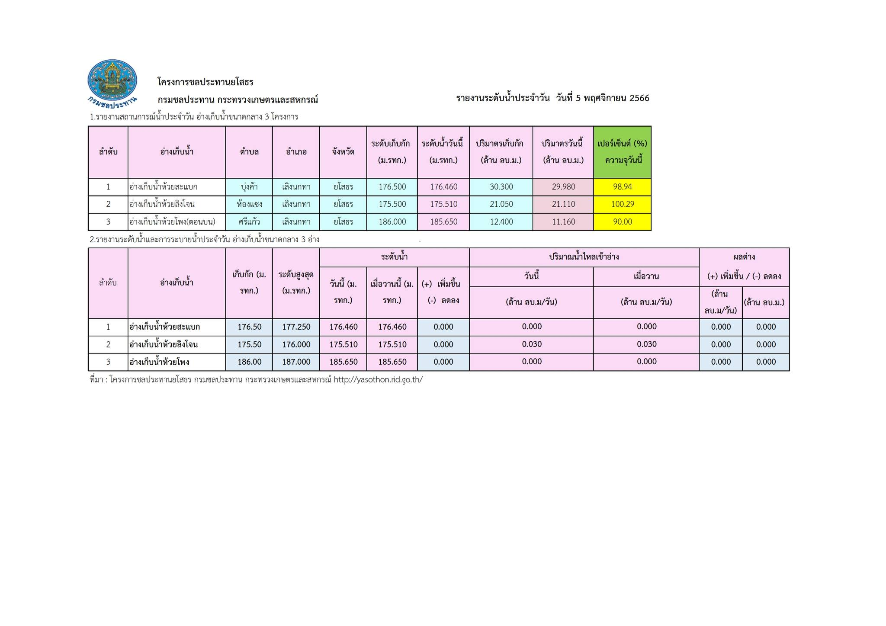

1.1 สถานการณ์น้ำ ข้อมูล ณ วันที่ 5 ตุลาคม 2566 (ที่มา : โครงการชลประทานยโสธร)
1. แหล่งน้ำต้นทุนที่อยู่ในความรับผิดชอบ ได้แก่
- แหล่งน้ำขนาดกลาง จำนวน 3 แห่ง น้ำเก็บกัก 62.25 ล้านลูกบาศก์เมตร (96.41 %)
2. แผนการจัดสรรน้ำฤดูฝน ปี 2566 (1 พ.ค.- 31 ต.ค. 66) ทั้งประเทศ 14.85 ล้านลูกบาศก์เมตร ผลการจัดสรรน้ำ 8,612 ล้านลูกบาศก์เมตร (58 %) สำหรับผลการเพาะปลูกข้าวนาปีในพื้นที่ลุ่มต่ำ 10 ทุ่ง เพาะปลูกเต็มพื้นที่แล้ว

1.2 สถานการณ์ความเสี่ยงและพื้นที่เฝ้าระวังอุทกภัยด้านการเกษตรด้านพืช ปี 2565/66 ประกอบด้วย 9 อำเภอ 77 ตำบล 742 หมู่บ้าน ดังนี้
- อำเภอเมือง ครอบคลุมพื้นที่ 17 ตำบล 147 หมู่บ้าน
- อำเภอคำเขื่อนแก้ว ครอบคลุมพื้นที่ 13 ตำบล 115 หมู่บ้าน
- อำเภอมหาชนะชัย ครอบคลุมพื้นที่ 9 ตำบล 103 หมู่บ้าน
- อำเภอเลิงนกทา ครอบคลุมพื้นที่ 10 ตำบล 77 หมู่บ้าน
- อำเภอกุดชุม ครอบคลุมพื้นที่ 9 ตำบล 128 หมู่บ้าน
- อำเภอไทยเจริญ ครอบคลุมพื้นที่ 5 ตำบล 48 หมู่บ้าน
- อำเภอป่าติ้ว ครอบคลุมพื้นที่ 5 ตำบล 57 หมู่บ้าน
- อำเภอทรายมูล ครอบคลุมพื้นที่ 5 ตำบล 22 หมู่บ้าน
- อำเภอค้อวัง ครอบคลุมพื้นที่ 4 ตำบล 43 หมู่บ้าน
1.3 สถานการณ์ความเสี่ยงและพื้นที่เฝ้าระวังอุทกภัยด้านการเกษตรด้านปศุสัตว์ ปี 2565/66 ประกอบด้วย 5 อำเภอ 30 ตำบล 128 หมู่บ้าน ดังนี้
- อำเภอเมือง ครอบคลุมพื้นที่ 5 ตำบล 27 หมู่บ้าน
- อำเภอคำเขื่อนแก้ว ครอบคลุมพื้นที่ 13 ตำบล 101 หมู่บ้าน
- อำเภอมหาชนะชัย ครอบคลุมพื้นที่ 5 ตำบล 13 หมู่บ้าน
- อำเภอป่าติ้ว ครอบคลุมพื้นที่ 3 ตำบล 21 หมู่บ้าน
- อำเภอค้อวัง ครอบคลุมพื้นที่ 4 ตำบล 20 หมู่บ้าน
1.4 สถานการณ์ความเสี่ยงและพื้นที่เฝ้าระวังอุทกภัยด้านการเกษตรด้านประมง ปี 2565/66 ประกอบด้วย 9 อำเภอ 29 ตำบล 69 หมู่บ้าน ดังนี้
- อำเภอเมือง ครอบคลุมพื้นที่ 4 ตำบล 10 หมู่บ้าน
- อำเภอคำเขื่อนแก้ว ครอบคลุมพื้นที่ 4 ตำบล 8 หมู่บ้าน
- อำเภอมหาชนะชัย ครอบคลุมพื้นที่ 4 ตำบล 10 หมู่บ้าน
- อำเภอเลิงนกทา ครอบคลุมพื้นที่ 3 ตำบล 10 หมู่บ้าน
- อำเภอกุดชุม ครอบคลุมพื้นที่ 2 ตำบล 4 หมู่บ้าน
- อำเภอไทยเจริญ ครอบคลุมพื้นที่ 4 ตำบล 8 หมู่บ้าน
- อำเภอป่าติ้ว ครอบคลุมพื้นที่ 3 ตำบล 5 หมู่บ้าน
- อำเภอทรายมูล ครอบคลุมพื้นที่ 2 ตำบล 4 หมู่บ้าน
- อำเภอค้อวัง ครอบคลุมพื้นที่ 3 ตำบล 10 หมู่บ้าน

2. รายงานความเสียหายเบื้องต้นจากภัยธรรมชาติ (อุกทกภัย) ปี พ.ศ. 2566 ศูนย์ติดตามและแก้ไขปัญหาภัยพิบัติด้านการเกษตรจังหวัดยโสธ (ข้อมูล ณ วันที่ 31 ตุลาคม 2566)
จังหวัดยโสธร ได้รับรายงานความเสียหายเบื้องต้นจากภัยธรรมชาติ (อุทกภัย) ปี 2566 จากร่องมรสุมเลื่อนลงมาพาดผ่านภาคเหนือตอนบนและประเทศลาวตอนบน เข้าสู่หย่อมความกดอากาศต่ำบริเวณอ่าวตังเกี๋ย ประกอบกับมรสุมตะวันตกเฉียงใต้กำลังค่อนข้างแรงพัดปกคลุมทะเลอันดามัน ประเทศไทย และอ่าวไทย ลักษณะเช่นนี้ทำให้ประเทศไทยมีฝนเพิ่มขึ้นและมีฝนตกหนักถึงหนักมากบางแห่งบริเวณจังหวัดยโสธร ช่วงเวลาเกิดภัย เมื่อวันที่ 1 กันยายน 2566 และภัยยังไม่สิ้นสุด ยังคงมีสถานการณ์ทั้ง 9 อำเภอ
สำนักงานเกษตรและสหกรณ์จังหวัดยโสธร ขอรายงานความเสียหายเบื้องต้นจากภัยธรรมชาติ (อุทกภัย) ปี 2566 จากร่องมรสุมเลื่อนลงมาพาดผ่านภาคเหนือตอนบนและประเทศลาวตอนบน เข้าสู่หย่อมความกดอากาศต่ำบริเวณอ่าวตังเกี๋ย ประกอบกับมรสุมตะวันตกเฉียงใต้กำลังค่อนข้างแรงพัดปกคลุมทะเลอันดามัน ประเทศไทย และอ่าวไทย ลักษณะเช่นนี้ทำให้ประเทศไทยมีฝนเพิ่มขึ้นและมีฝนตกหนักถึงหนักมาก บางแห่งบริเวณจังหวัดยโสธร ช่วงเวลาเกิดภัย เมื่อวันที่ 1 กันยายน 2566 และภัยยังไม่สิ้นสุด สรุปดังนี้
1. ด้านพืช ได้รับผลกระทบ จำนวน 9 อำเภอ 60 ตำบล 374 หมู่บ้าน เกษตรกร ที่ประสบภัย จำนวน 16,062 ครัวเรือน พื้นที่เพาะปลูกทั้งหมด 492,285.75 ไร่ พื้นที่ประสบภัย 148,908 ไร่ พื้นที่คาดว่าจะเสียหาย 137,779 ไร่ รายละเอียดดังนี้ (ข้อมูลจากสำนักงานเกษตรจังหวัดยโสธร)
- พื้นที่เพาะปลูกข้าว จำนวน 465,639 ไร่ พื้นที่ประสบภัย จำนวน 141,100.50 ไร่ พื้นที่คาดว่าจะเสียหาย จำนวน 130,012.50 ไร่
- พื้นที่เพาะปลูกพืชไร่และพืชผัก จำนวน 26,636.75 ไร่ พื้นที่ประสบภัย จำนวน 7,805.50 ไร่ พื้นที่คาดว่าจะเสียหาย จำนวน 7,764.50 ไร่
- พื้นที่เพาะปลูกไม้ผล ไม้ยืนต้น และอื่น ๆ จำนวน 10 ไร่ พื้นที่ประสบภัย จำนวน 2 ไร่ พื้นที่คาดว่าจะเสียหาย จำนวน 2 ไร่
1) อำเภอป่าติ้ว พื้นที่ประสบภัย 5 ตำบล 48 หมู่บ้าน เกษตรกรที่ประสบภัย จำนวน 2,618 ครัวเรือน
- พื้นที่เพาะปลูกข้าว จำนวน 71,133 ไร่ พื้นที่ประสบภัย จำนวน 21,377 ไร่ พื้นที่คาดว่าจะเสียหาย จำนวน 11,587 ไร่
- พื้นที่เพาะปลูกพืชไร่และพืชผัก จำนวน 6,057 ไร่ พื้นที่ประสบภัย จำนวน 863 ไร่ พื้นที่คาดว่าจะเสียหาย จำนวน 840 ไร่
2) อำเภอค้อวัง พื้นที่ประสบภัย 4 ตำบล 27 หมู่บ้าน เกษตรกรที่ประสบภัย จำนวน 3,284 ครัวเรือน
- พื้นที่เพาะปลูกข้าว จำนวน 14,267 ไร่ พื้นที่ประสบภัย จำนวน 14,267 ไร่ พื้นที่คาดว่าจะเสียหาย จำนวน 14,267 ไร่
- พื้นที่เพาะปลูกพืชไร่และพืชผัก จำนวน 1,222 ไร่ พื้นที่ประสบภัย จำนวน 1,222 ไร่ พื้นที่คาดว่าจะเสียหาย จำนวน 1,222 ไร่
3) อำเภอมหาชนะชัย พื้นที่ประสบภัย 9 ตำบล 75 หมู่บ้าน เกษตรกรที่ประสบภัย จำนวน 3,750 ครัวเรือน
- พื้นที่เพาะปลูกข้าว จำนวน 83,314 ไร่ พื้นที่ประสบภัย จำนวน 29,795.50 ไร่ พื้นที่คาดว่าจะเสียหาย จำนวน 29,795.50 ไร่
- พื้นที่เพาะปลูกพืชไร่และพืชผัก จำนวน 8,688.75 ไร่ พื้นที่ประสบภัย จำนวน 2,993.50 ไร่ พื้นที่คาดว่าจะเสียหาย จำนวน 2,993.50 ไร่
4) อำเภอคำเขื่อนแก้ว พื้นที่ประสบภัย 11 ตำบล 57 หมู่บ้าน เกษตรกรที่ประสบภัย จำนวน 3,494 ครัวเรือน
- พื้นที่เพาะปลูกข้าว จำนวน 86,466 ไร่ พื้นที่ประสบภัย จำนวน 35,859 ไร่ พื้นที่คาดว่าจะเสียหาย จำนวน 35,859 ไร่
- พื้นที่เพาะปลูกพืชไร่และพืชผัก จำนวน 3,229 ไร่ พื้นที่ประสบภัย จำนวน 934 ไร่ พื้นที่คาดว่าจะเสียหาย จำนวน 934 ไร่
5) อำเภอเมืองยโสธร พื้นที่ประสบภัย 12 ตำบล 70 หมู่บ้าน เกษตรกรที่ประสบภัย จำนวน 2,890 ครัวเรือน
- พื้นที่เพาะปลูกข้าว จำนวน 87,055 ไร่ พื้นที่ประสบภัย จำนวน 27,415 ไร่ พื้นที่คาดว่าจะเสียหาย จำนวน 27,415 ไร่
- พื้นที่เพาะปลูกพืชไร่และพืชผัก จำนวน 130 ไร่ พื้นที่ประสบภัย จำนวน 10 ไร่ พื้นที่คาดว่าจะเสียหาย จำนวน 10 ไร่
- พื้นที่เพาะปลูกไม้ผลไม้ยืนต้นและอื่น ๆ จำนวน 10 ไร่ พื้นที่ประสบภัย จำนวน 2 ไร่ พื้นที่คาดว่าจะเสียหาย จำนวน 2 ไร่
6) อำเภอเลิงนกทา พื้นที่ประสบภัย 8 ตำบล 39 หมู่บ้าน เกษตรกรที่ประสบภัย จำนวน 907 ครัวเรือน
- พื้นที่เพาะปลูกข้าว จำนวน 42,927 ไร่ พื้นที่ประสบภัย จำนวน 7,028 ไร่ พื้นที่คาดว่าจะเสียหาย จำนวน 5,898 ไร่
- พื้นที่เพาะปลูกพืชไร่และพืชผัก จำนวน 890 ไร่ พื้นที่ประสบภัย จำนวน 679 ไร่ พื้นที่คาดว่าจะเสียหาย จำนวน 679 ไร่
7) อำเภอไทยเจริญ พื้นที่ประสบภัย 3 ตำบล 21 หมู่บ้าน เกษตรกรที่ประสบภัย จำนวน 402 ครัวเรือน
- พื้นที่เพาะปลูกข้าว จำนวน 40,668 ไร่ พื้นที่ประสบภัย จำนวน 3,423 ไร่ พื้นที่คาดว่าจะเสียหาย จำนวน 3,255 ไร่
- พื้นที่เพาะปลูกพืชไร่และพืชผัก จำนวน 1,752 ไร่ พื้นที่ประสบภัย จำนวน 317 ไร่ พื้นที่คาดว่าจะเสียหาย จำนวน 299 ไร่
8) อำเภอทรายมูล พื้นที่ประสบภัย 2 ตำบล 5 หมู่บ้าน เกษตรกรที่ประสบภัย จำนวน 69 ครัวเรือน
- พื้นที่เพาะปลูกข้าว จำนวน 8,160 ไร่ พื้นที่ประสบภัย จำนวน 326 ไร่ พื้นที่คาดว่าจะเสียหาย จำนวน 326 ไร่
- พื้นที่เพาะปลูกพืชไร่และพืชผัก จำนวน 7 ไร่ พื้นที่ประสบภัย จำนวน 7 ไร่ พื้นที่คาดว่าจะเสียหาย จำนวน 7 ไร่
9) อำเภอกุดชุม พื้นที่ประสบภัย 6 ตำบล 32 หมู่บ้าน เกษตรกรที่ประสบภัย จำนวน 353 ครัวเรือน
- พื้นที่เพาะปลูกข้าว จำนวน 31,649 ไร่ พื้นที่ประสบภัย จำนวน 1,646 ไร่ พื้นที่คาดว่าจะเสียหาย จำนวน 1,646 ไร่
- พื้นที่เพาะปลูกพืชไร่และพืชผัก จำนวน 4,661 ไร่ พื้นที่ประสบภัย จำนวน 780 ไร่ พื้นที่คาดว่าจะเสียหาย จำนวน 780 ไร่
2. ด้านปศุสัตว์ ได้รับผลกระทบ จำนวน 4 อำเภอ 7 ตำบล 20 หมู่บ้าน เกษตรกร จำนวน 461 ราย สัตว์ที่อยู่ในพื้นที่ประสบภัย จำนวน 1,748 ตัว (โค จำนวน 1,541 ตัว และ กระบือ จำนวน 207 ตัว) รายละเอียดดังนี้ (ข้อมูลจากสำนักงานปศุสัตว์จังหวัดยโสธร)
1) อำเภอเมืองยโสธร พื้นที่ประสบภัย จำนวน 3 ตำบล 10 หมู่บ้าน
2) อำเภอคำเขื่อนแก้ว พื้นที่ประสบภัย จำนวน 1 ตำบล 2 หมู่บ้าน
3) อำเภอป่าติ้ว พื้นที่ประสบภัย จำนวน 2 ตำบล 6 หมู่บ้าน
4) อำเภอมหาชนะชัย พื้นที่ประสบภัย จำนวน 1 ตำบล 2 หมู่บ้าน
การให้ความช่วยเหลือเกษตรกร มอบหญ้าฟางอัดฟ่อน จำนวน 40,000 กิโลกรัม อาหารอื่นๆ (TMR) จำนวน 3,000 กิโลกรัม แร่ธาตุและวิตามิน จำนวน 406 ชุด เวชภัณฑ์ จำนวน 21 ชุด
3. ด้านประมง ได้รับผลกระทบ จำนวน 5 อำเภอ 13 ตำบล 22 หมู่บ้าน เกษตรกร ที่ประสบภัยจำนวน 115 ราย พื้นที่ประสบภัย จำนวน 141.50 ไร่ มูลค่าความเสียหาย จำนวน 640,920 บาท ประมาณการมูลค่าการช่วยเหลือ 662,503 บาท รายละเอียดดังนี้ (ข้อมูลจากสำนักงานประมงจังหวัดยโสธร)
1) อำเภอเมืองยโสธร พื้นที่ประสบภัย จำนวน 1 ตำบล 1 หมู่บ้าน เกษตรกรได้รับผลกระทบ จำนวน 1 ราย พื้นที่ประสบภัย จำนวน 2 ไร่
2) อำเภอป่าติ้ว พื้นที่ประสบภัย จำนวน 5 ตำบล 9 หมู่บ้าน เกษตรกรได้รับผลกระทบ จำนวน 39 ราย พื้นที่ประสบภัย จำนวน 43 ไร่
3) อำเภอคำเขื่อนแก้ว พื้นที่ประสบภัย จำนวน 5 ตำบล 7 หมู่บ้าน เกษตรกรได้รับผลกระทบ จำนวน 45 ราย พื้นที่ประสบภัย จำนวน 71.50 ไร่
4) อำเภอกุดชุม พื้นที่ประสบภัย จำนวน 1 ตำบล 1 หมู่บ้าน เกษตรกรได้รับผลกระทบ จำนวน 1 ราย พื้นที่ประสบภัย จำนวน 8 ไร่
5) อำเภอค้อวัง พื้นที่ประสบภัย จำนวน 1 ตำบล 4 หมู่บ้าน เกษตรกรได้รับผลกระทบ จำนวน 29 ราย พื้นที่ประสบภัย จำนวน 17 ไร่
3. การจัดทำแผนป้องกันและบรรเทาสาธารณภัยด้านการเกษตร ในช่วงฝน ปี 2566 (พฤษภาคม 2566 – ตุลาคม 2566 )
สำนักงานปลัดกระทรวงเกษตรและสหกรณ์ ขอให้จังหวัดจัดทำแผนป้องกันและบรรเทาสาธารณภัยด้านการเกษตร ในช่วงฤดูฝน ปี 2566 (พฤษภาคม 2566 – ตุลาคม 2566) เพื่อเตรียมความพร้อมรับสถานการณ์ภัยพิบัติต่าง ๆ ที่จะเกิดขึ้นในรอบปี 2566 และเพื่อใช้เป็นแนวทางการดำเนินงานป้องกันและบรรเทาความเสียหายต่อพื้นที่การเกษตร ตลอดจนให้การช่วยเหลือบรรเทาความเดือดร้อนให้แก่เกษตรกรได้อย่างรวดเร็ว และมีประสิทธิภาพ ทั้งนี้ขอให้นำแผนป้องกันและบรรเทาสาธารณภัยด้านการเกษตรในช่วง ฤดูฝน ปี 2566 เสนอต่อคณะอนุกรรมการพัฒนาเกษตรและสหกรณ์ ระดับจังหวัด (อพก.) เพื่อรับทราบแผนและแนวทางการแก้ไขปัญหา และจัดส่งแผนดังกล่าวให้ศูนย์ติดตามและแก้ไขปัญหาภัยพิบัติด้านการเกษตร กระทรวงเกษตรและสหกรณ์ทราบภายในวันที่ 15 มิถุนายน 2566
ทั้งนี้ สำนักงานเกษตรและสหกรณ์จังหวัดยโสธร ได้รวบรวมข้อมูลเพื่อจัดทำแผนดังกล่าวเสร็จเรียบร้อยแล้ว และแผนได้ผ่านการประชุมพิจารณา แผนป้องกันและบรรเทาสาธารณภัย ด้านการเกษตร ในช่วงฝน ปี 2566 (พฤษภาคม 2566 – ตุลาคม 2566) เรียบร้อยแล้วเมื่อวันที่ 12 มิถุนายน 2566
4. มาตรการรับมือและบริหารจัดการน้ำในช่วงฤดูฝน ปี 2566 (ที่มา : โครงการชลประทานยโสธร)
1) คาดการณ์ชี้เป้าพื้นที่เสี่ยงน้ำท่วมและฝนน้อยกว่าค่าปกติ (เดือนมีนาคม 2566 เป็นต้นไป)
2) การบริหารจัดการน้ำพื้นที่ลุ่มต่ำเพื่อรองรับน้ำหลาก (เดือนเมษายน/สิงหาคม 2566)
3) ทบทวน ปรับปรุงเกณฑ์บริหารจัดการน้ำในแหล่งน้ำขนาดใหญ่ – กลาง และเขื่อนระบายน้ำ (เดือนเมษายน 2566)
4) ซ่อมแซม ปรับปรุงอาคารชลศาสตร์/ระบบระบายน้ำ สถานีโทรมาตรให้พร้อมใช้งาน (มิถุนายน 2566)
5) ปรับปรุง แก้ไขสิ่งกีดขวางทางน้ำ (เดือนมิถุนายน 2566)
6) ขุดลอกคูคลองและกำจัดผักตบชวา (เดือนมิถุนายน 2566)
7) เตรียมพร้อม/วางแผนเครื่องจักร เครื่องมือประจำพื้นที่เสี่ยงน้ำท่วมและฝน น้อยกว่าค่าปกติ (พื้นที่เสี่ยงภัยฝนทิ้งช่วง) (เดือนมิถุนายน 2566)
8) เพิ่มประสิทธิภาพการใช้น้ำและปรับปรุงวิธีการส่งน้ำ (ตลอดช่วงระยะเวลาฤดูฝน)
9) ตรวจความมั่นคงและปลอดภัยคัน/ทำนบ/พนังกั้นน้ำ
10) จัดเตรียมพื้นที่อพยพและซักซ้อมแผนเผชิญเหตุ
11) ตั้งศูนย์ส่วนหน้าก่อนเกิดภัย
12) การสร้างการรับรู้และประชาสัมพันธ์
13) ติดตาม ประเมินผล และปรับมาตรการให้สอดคล้องกับสถานการณ์ภัย
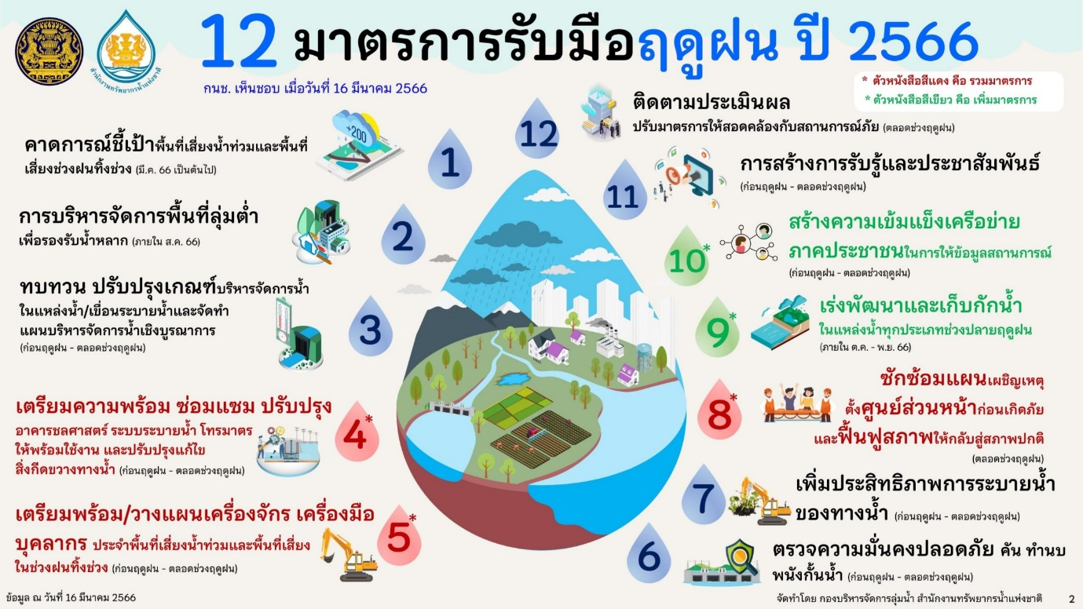

5. การเตรียมความพร้อมรับสถานการณ์ภัยพิบัติด้านการในช่วงฤดูฝน ปี 2566 และการช่วยเหลือผู้ประสบภัยพิบัติ (ทุกหน่วยงานนำเสนอ)
1. สำนักงานเกษตรและสหกรณ์จังหวัดยโสธร
1) จัดประชุมคณะกรรมการศูนย์ติดตามและการแก้ไขปัญหาภัยพิบัติด้านการเกษตรจังหวัด เดือนละ 1 ครั้ง เพื่อติดตามสถานการณ์ภัยพิบัติด้านการเกษตรและการให้ความช่วยเหลือผู้ประสบภัย
2) ติดตามสถานการณ์และผลกระทบด้านการเกษตร แจ้งเตือนภัย รวมทั้งติดตาม เร่งรัดการช่วยเหลือผู้ประสบภัยด้านการเกษตรของหน่วยงานต่างๆ ในจังหวัด ให้เป็นไปอย่างรวดเร็วทันต่อเหตุการณ์ และรวบรวมข้อมูลความเสียหายเบื้องต้น การให้ความช่วยเหลือขณะเกิดภัย แล้วรายงานสถานการณ์และผลการให้ความช่วยเหลือต่อคณะกรรมการบริหารศูนย์ และศูนย์ติดตามและแก้ไขปัญหาภัยพิบัติด้านการเกษตร กระทรวงเกษตรและสหกรณ์ทราบ
2. สำนักงานปศุสัตว์จังหวัดยโสธร
1) จัดทำทะเบียนผู้เลี้ยงสัตว์ให้คำแนะนำในการวางแผนการเลี้ยงสัตว์ ดูแลสุขภาพสัตว์ วางแผนอพยพสัตว์และสร้างแหล่งเก็บกักน้ำถาวรสำหรับสัตว์ในฤดูแล้ง การเตรียมเสบียงสัตว์ และเวชภัณฑ์เพื่อสนับสนุน
2) คลังเสบียงอาหารสัตว์ประจำตำบล จำนวน 6 แห่ง
- บ้านท่าเยี่ยม ม.10 ต.ค้อเหนือ อ.เมืองยโสธร จ.ยโสธร จำนวน 5,000 กก.
- บ้านท่าเซียงเพ็ง ต.เซียงเพ็ง อ.ป่าติ้ว จ.ยโสธร จำนวน 5,000 กก.
- บ้านกุดกุง ม.10 ต.กุดกุง อ.คำเขื่อนแก้ว จ.ยโสธร จำนวน 5,000 กก.
- หมู่ที่ 2 ต.ขุมเงิน อ.เมืองยโสธร จ.ยโสธร จำนวน 5,000 กก.
- คลังเสบียงบ้านศิริพัฒนา ต.น้ำอ้อม อ.เมืองยโสธร จ.ยโสธร
- คลังเสบียงตำบลหัวเมือง อ.มหาชนะชัย จ.ยโสธร
3) โควต้าเสบียงอาหารสัตว์ ปีงบประมาณ 2566
- โควตาเสบียงอาหารสัตว์ศูนย์วิจัยและพัฒนาอาหารสัตว์ยโสธร จำนวน 60,000 กก. จำนวน 3,000 ฟ่อน
4) แผนจัดเตรียมสถานที่อพยพสัตว์เพื่อช่วยเหลือผู้ประสบภัยธรรมชาติ ปีงบประมาณ 2566 ดังนี้
พื้นที่อพยพสัตว์มี 9 จุด ดังนี้
-อำเภอเมือง จำนวน 3 แห่ง พื้นที่ 310 ไร่ จำนวนสัตว์ที่รองรับ 2 ชนิด (โค-กระบือ) จำนวน 2,000 ตัว
-อำเภอคำเขื่อนแก้ว จำนวน 7 แห่ง พื้นที่ 951 ไร่ จำนวนสัตว์ที่รองรับ 2 ชนิด (โค-กระบือ) จำนวน 11,200 ตัว
-อำเภอมหาชนะชัย จำนวน 22 แห่ง พื้นที่ 1,305 ไร่ จำนวนสัตว์ที่รองรับ 2 ชนิด (โค-กระบือ) จำนวน 26,800 ตัว
-อำเภอค้อวัง จำนวน 3 แห่ง พื้นที่ 141 ไร่ จำนวนสัตว์ที่รองรับ 2 ชนิด (โค-กระบือ) จำนวน 1,100 ตัว
-อำเภอป่าติ้ว จำนวน 4 แห่ง พื้นที่ 37 ไร่ จำนวนสัตว์ที่รองรับ 2 ชนิด (โค-กระบือ) จำนวน 600 ตัว
-อำเภอทรายมูล จำนวน 6 แห่ง พื้นที่ 1,014 ไร่ จำนวนสัตว์ที่รองรับ 2 ชนิด (โค-กระบือ) จำนวน 1,650 ตัว
-อำเภอกุดชุม จำนวน 1 แห่ง พื้นที่ 12 ไร่ จำนวนสัตว์ที่รองรับ 2 ชนิด (โค-กระบือ) จำนวน 500 ตัว
-อำเภอไทยเจริญ จำนวน 2 แห่ง พื้นที่ 20 ไร่ จำนวนสัตว์ที่รองรับ 2 ชนิด (โค-กระบือ) จำนวน 1,000 ตัว
-อำเภอเลิงนกทา จำนวน 3 แห่ง พื้นที่ 105 ไร่ จำนวนสัตว์ที่รองรับ 2 ชนิด (โค-กระบือ) จำนวน 2,500 ตัว
3. โครงการชลประทานยโสธร
มีเครื่องสูบน้ำ 3 เครื่อง รถบรรทุกน้ำ 1 คัน สำหรับเครื่องผลักดันน้ำอยู่ในแผนที่จะได้รับการสนับสนุนจาก คชป.7
4. สำนักงานประมงจังหวัดยโสธร
มีการประชาสัมพันธ์ให้ประมงอำเภอแจ้งให้เกษตรกรรับทราบ มีการปรับปรุงทะเบียนเกษตรกรผู้เพาะเลี้ยงสัตว์น้ำให้เป็นปัจจุบัน ออกเยี่ยมเกษตรกรให้ความรู้เกษตรกรที่เพาะเลี้ยงสัตว์น้ำในพื้นที่จังหวัดยโสธร มีการจัดเตรียมวัสดุอุปกรณ์ต่างๆ ทั้งเครื่องสูบน้ำ ยานพาหนะต่างๆ เตรียมรับมือสถานการณ์
5. สำนักงานสหกรณ์จังหวัดยโสธร
สำหรับสหกรณ์มีนโยบายจากกรมส่งเสริมฯ จะสำรวจสมาชิกสหกรณ์ในจังหวัดเกี่ยวกับสหกรณ์ เช่น ปีที่แล้วจะมีนโยบายโครงการชดเชยดอกเบี้ย ด้านหนี้สินของสมาชิกและสหกรณ์มีการให้ทุนกู้ยืมอัตราดอกเบี้ยต่ำให้กลุ่มเกษตรกร
6. สำนักงานตรวจบัญชีสหกรณ์ยโสธร
มาตรการก่อนเกิดภัยมีการแจ้งเตือนภัยตามช่องทางต่างๆ เช่น แอพพลิเคชั่น LINE กลุ่มครูบัญชีอาสา แจ้งเตือนภัย ขณะเกิดภัย จะมีการลงพื้นที่เยี่ยมสร้างขวัญกำลังใจให้กับเกษตรกร รวมทั้งให้คำแนะนำในการดูแลฟื้นฟูสภาพพื้นที่ที่เกิดภัย มาตรการหลังการเกิดภัย มีการส่งเสริมการเรียนรู้การทำบัญชีครัวเรือน บัญชีต้นทุน ในการประกอบอาชีพ ในกลุ่มของผู้ที่ประสบภัยเพื่อให้เกษตรกรสามารถวางแผนอนาคตให้ดีขึ้น
7. ศูนย์วิจัยและพัฒนาการเกษตรยโสธร
มีการเตรียมสำรองเมล็ดพันธุ์พืชไว้สำหรับให้เกษตรกรหลังประสบอุทกภัย สนับสนุนพันธุ์พืช ปัจจัยการผลิต เช่น ชีวภัณฑ์ ปุ๋ยชีวภาพ
8. การยางแห่งประเทศไทยจังหวัดยโสธร
มีกองทุนพัฒนายางพารา เพื่อช่วยเหลือเกษตรกรที่ประสบภัยพิบัติ ในการประกอบอาชีพการทำสวนยาง มีการเตรียมความพร้อม ประชาสัมพันธ์ให้เกษตรกรผู้ปลูกยางพาราในพื้นที่ทั้ง 9 อำเภอ ในจังหวัดยโสธรให้ขึ้นทะเบียนผู้ปลูกยาง ตามพระราชบัญญัติผู้ปลูกยาง ช่วยเหลือกรณีสวนยางประสบภัยพิบัติ สำหรับผลดำเนินงาน ในห้วงที่ผ่านมาภัยพิบัติที่เกิดขึ้นกับสวนยางพาราค่อนข้างรุนแรง เพื่อให้ความช่วยเหลือจากความเสียหายเบื้องต้น อย่างน้อย 20 ต้นต่อไร่ ถึงจะได้รับความช่วยเหลือตามหลักเกณฑ์ รายละ 3,000 บาท ในส่วนของโรคระบาด ทางการยังตระหนักถึงเรื่องนี้เป็นอย่างหนัก เบื้องต้นประชาสัมพันธ์ให้เกษตรกรรับรู้ก่อนที่จะมีโอกาสเกิดภัยพิบัติโรคระบาด
9. สำนักงานธนาคารเพื่อการเกษตรและสหกรณ์การเกษตรจังหวัดยโสธร
ประชาสัมพันธ์แจ้งเตือน เฝ้าระวัง ประชาสัมพันธ์ให้เกษตรกรจัดทำประกันภัยข้าวนาปี เพื่อรับความคุ้มครองเมื่อเกิดภัยพิบัติ ชื้อประกันภัยและตรวจสอบสิทธิ์การอุดหนุนค่าเบี้ยประกันภัยได้ทางแอปพลิเคชั่น BAAC INSURE และชำระเงินผ่าน ธ.ก.ส. A-Mobile กรณีลูกค่าสินเชื่อ ธ.ก.ส. จ:ได้รับการอุดหนุนค่าเบี้ยประกันภัยจาก ธ.ก.ส. และรัฐบาล โดยไม่ต้องมาติดต่อธนาคารกรณีเกษตรกรทั่วไปในทุกพื้นที่ความเสี่ยงชำระค่าเบี้ยประกันภัยบางส่วน โดยรัฐบาลอุดหนุนค่าเบี้ยประกันภัย ทุกพื้นที่ ความเสี่ยงในอัตรา 59.40 บาท/ไร่ จำนวนไม่เกิน 5 แสนไร่ เกษตรกรผู้ปลูกข้าวนาปีทุกราย ต้องขึ้นทะเบียนและแจ้งปรับข้อมูลทะเบียนเกษตร(ทบก,) ปี 2566/67 กับกรมส่งเสริมการเกษตรที่สำนักงานเกษตรอำเภอเพื่อรักษาสิทธิ์ ซึ่งสำหรับพื้นที่จังหวัดยโสธรต้องซื้อภายในวันที่ 31 พฤษภาคม 2566
10.ศูนย์หม่อนไหมเฉลิมพระเกียรติ สมเด็จพระนางเจ้าสิริกิติ์ พระบรมราชินีนาถ ศรีสะเกษ
มีการแจ้งเตือนภัย ติดตามสถานการณ์และผลกระทบผ่านหม่อนไหมอาสา และ Smart Farmer สื่อออนไลน์ เพจ Facebook ของหน่วยงาน กลุ่มไลน์เกษตรกรหม่อนไหม การฟื้นฟู มีการสนับสนุนหม่อนพันธุ์ดี ทั้งท่อนพันธุ์หม่อน กิ่งชำหม่อนล้างราก หรือหม่อนชำถุง ไข่ไหม ที่เหมาะสมตามสภาพพื้นที่ ให้แก่เกษตรกรผู้ประสบภัยพิบัติ
11. ศูนย์วิจัยข้าวร้อยเอ็ด ติดตามแนะนำให้ความรู้จะมี 2 ช่วง
1) ติดตาม เฝ้าระวังสถานการณ์การระบาดของศัตรูข้าวเพื่อแจ้งเตือนภัยแก่ชาวนา
2) ประชาสัมพันธ์และให้คำแนะนำในการดูแลรักษา วางแผนการปลูกข้าวให้เหมาะสมกับสภาพพื้นที่ และช่วงระยะเวลาปลูกข้าวที่เหมาะสม
12. สำนักงานป้องกันและบรรเทาสาธารณภัยจังหวัดยโสธร
จัดทำแผนเผชิญเหตุยโสธรเป็นแผนของจังหวัด ทั้งการเฝ้าระวังเตรียมความพร้อม จัดเตรียมกำลังพล การจัดตั้งศูนย์บัญชาการ และประกาศเขตพื้นที่ประสบภัยพิบัติหลังเกิดภัย เพื่อให้หน่วยงานที่เกี่ยวข้อง ดำเนินการสำรวจเพื่อฟื้นฟูสิ่งสาธารณะประโยชน์ ซึ่งเป็นแผนของจังหวัด สำหรับเตรียมรับมือทุกด้าน ทั้งด้านสังคมสงเคราะห์ ด้านแพทย์และสาธารณสุข ด้านการเกษตร เป็นต้น
13. สำนักงานทรัพยากรธรรมชาติและสิ่งแวดล้อมจังหวัดยโสธร
เตรียมการประสานงานกับหน่วยงานที่เกี่ยวข้องเมื่อเกิดภัยพิบัติหากมีการขอความช่วยเหลือจะได้ช่วยทันที เพื่อแก้ปัญหาต่อไป ทั้งด้านกำลังพล การขอรับสนับสนุนทางด้านน้ำ เป็นต้น
14. สำนักงานเกษตรจังหวัดยโสธร
ประชาสัมพันธ์แจ้งให้เกษตรกรขึ้นทะเบียนเกษตรกรหรือปรับปรุงข้อมูลทะเบียนเกษตรกรผู้ปลูกพืชทุกปี ตามหลักเกณฑ์ที่กรมส่งเสริมการเกษตรได้กำหนดไว้ในห้วงเวลา ผ่านช่องทางต่างๆ ได้แก่ Application Farmbook และทางสำนักงานเกษตรอำเภอทั่วประเทศหลังการเพาะปลูกพืชแล้ว 15 วัน
เข้าร่วมการประชาคม/หรือตรวจสอบข้อมูล การปิดประกาศข้อมูลผู้ขึ้นทะเบียนและปรับปรุงข้อมูลทะเบียนเกษตรกร ดำเนินการตรวจสอบข้อมูลและยืนยันข้อมูลการปลูกพืช ณ สำนักงานเกษตรอำเภอ แจ้งข่าวสารการขึ้นทะเบียนและปรับปรุงข้อมูลทะเบียนเกษตรกร ผ่านสื่อและช่องทางต่าง ๆ ได้แก่ Applicatoin : Line group อกม. และเพจ Facebook สำนักงานเกษตรอำเภอ สำนักงานเกษตรจังหวัด จดหมายข่าว/ วิทยุกระจายเสียง ทาง Social network/หอกระจายข่าว แนะนำเกษตรกรผู้ปลูกพืชในพื้นที่เสี่ยงสูงดำเนินการซื้อประกันภัยจากธนาคารเพื่อการเกษตรและสหกรณ์ (ธกส.)
15. สถานีพัฒนาที่ดินยโสธร
ลงพื้นที่ให้ความช่วยเหลือและให้คำแนะนำแก่เกษตรกรในการดูแลและฟื้นฟูสภาพพื้นที่ที่ได้รับความเสียหาย และฟื้นฟูสภาพดินกรด (หลังจากการแช่ขังของน้ำนาน) ปรับปรุงดินกรด จำนวน 700 ไร่

16. สำนักงานปฏิรูปที่ดินจังหวัดยโสธร
ร่วมบูรณาการ การช่วยเหลือเกษตรกรผู้ประสบภัยกับหน่วยงานหลัก ตามมาตรการช่วยเหลือด้านการฟื้นฟูอาชีพเกษตรกรและโครงสร้างพื้นฐานที่จำเป็น
17. สถานีอุตุนิยมวิทยาจังหวัดยโสธร
ตรวจ เฝ้าระวัง พยากรณ์อากาศ และเตือนภัยธรรมชาติล่วงหน้าได้ถึงระดับตำบล เสริมสร้างเครือข่ายความร่วมมือประชาชนและภาคส่วนต่างๆ รวมทั้งองค์ความรู้ด้านอุตุนิยมวิทยาและแผ่นดินไหว เพื่อลดความเสี่ยงและผลกระทบจากภัยจากธรรมชาติ

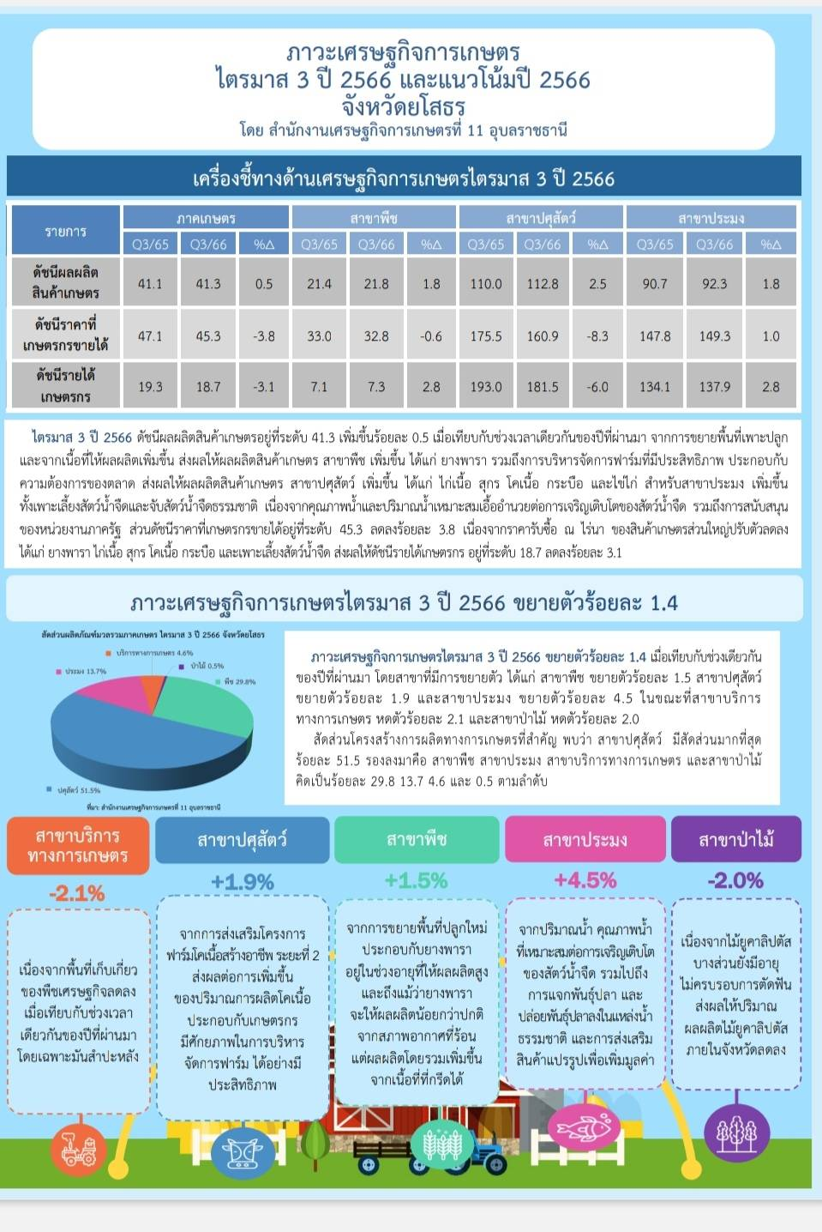

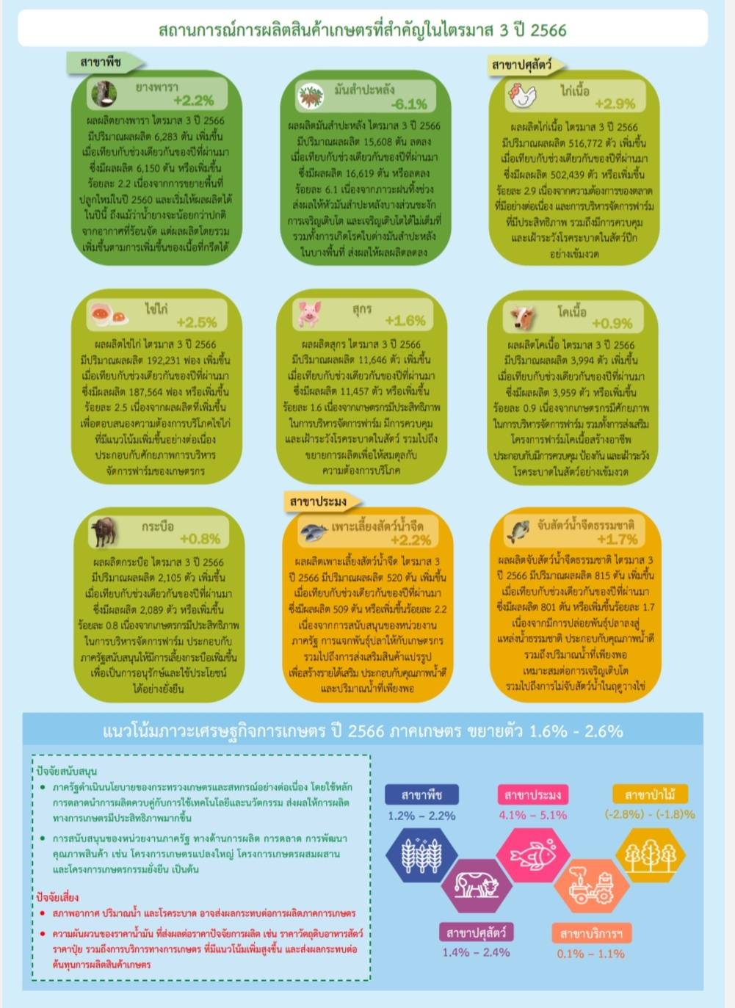

ข้อมูลความก้าวหน้าการให้ความช่วยเหลือเกษตรกรของกระทรวงเกษตรและสหกรณ์ตามนโยบายรัฐบาลในพื้นที่จังหวัดยโสธร
จังหวัดยโสธร โดยหน่วยงานสังกัดกระทรวงเกษตรและสหกรณ์ กระทรวงพาณิชย์ ธนาคารเพื่อการเกษตรและสหกรณ์การเกษตร ได้ดำเนินงาน โครงการประกันรายได้ให้แก่เกษตรกรผู้ผลิตสินค้าเกษตรต่างๆ ที่ประสบปัญหาราคาสินค้าเกษตรตกต่ำ และโครงการตามนโยบายรัฐบาลอื่นๆ โดยมีผลการดำเนินงาน ดังนี้
1. โครงการประกันรายได้เกษตรกรผู้ปลูกข้าว ปี 2565/2566
มีเกษตรกรขึ้นทะเบียนจำนวน 62,762 ราย
มีการจ่ายเงินให้เกษตรกรแล้ว จำนวน 62,757 ราย เป็นเงิน 147,023,533.77 บาท
2. โครงการสนับสนุนค่าบริหารจัดการและพัฒนาคุณภาพผลผลิตเกษตรกรผู้ปลูกข้าว 2565/2566
มีเกษตรกรขึ้นทะเบียนจำนวน 96,788 ราย
มีการจ่ายเงินให้เกษตรกร จำนวน 96,784 ราย เป็นเงิน 1,201,537,810.50 บาท
3. โครงการประกันรายได้เกษตรกรชาวสวนยาง ปี 2564/2565
ธ.ก.ส. จ่ายเงินแล้ว จำนวน 99 ราย เป็นเงิน 351,042.34 บาท
4. การให้ความช่วยเหลือผู้ประสบภัยพิบัติด้านปศุสัตว์ โรคลัมปีสกิน (รอบที่ 1)
มีการจ่ายเงินให้เกษตรกร 9 อำเภอ จำนวน 2,344 ราย สัตว์ตาย 2,542 ตัว เป็นเงิน 52,383,000 บาท
5. โครงการประกันภัยโคเนื้อ
จำนวนโคที่เอาประกันภัย จำนวน 95 ตัว เป็นเงิน 38,000 บาท
6. โครงการช่วยเหลือเกษตรกรที่ได้รับผลกระทบจากการระบาดของโรคติดเชื้อไวรัสโคโรนา 2019 ของกระทรวงเกษตรและสหกรณ์
มีการจ่ายเงินให้เกษตรกร จำนวน 104,903 ราย เป็นเงิน 1,567,575,000 บาท
ข้อมูล ณ วันที่ 5 เดือน กันยายน พ.ศ. 2566
ข้อมูลจากสำนักงาน ธ.ก.ส. จังหวัดยโสธร

